ลอรีอัล ปารีส เนรมิตพรมแดง พร้อมเปิดตัวเมคอัพ คอลเลคชั่น จากงานคานส์

ลอรีอัล ปารีส แบรนด์ความงามอันดับ 1 ของโลกและผู้สนับสนุนหลักอย่างเป็นทางการของงานเทศกาลภาพยนตร์เมืองคานส์ ประเทศฝรั่งเศส จัดงาน
“From Cannes with Love by Chompoo and L’Oreal Paris”
เพื่อร่วมถ่ายทอดถึงประสบการณ์อันยิ่งใหญ่ของ คุณชมพู่ อารยา เอ ฮาร์เก็ต หญิงไทยคนแรกกับภาระกิจในฐานะแบรนด์แอมบาสเดอร์ของ ลอรีอัล ปารีส จากประเทศไทย ซึ่งเดินทางไปเดินพรมแดงในงานเทศกาลภาพยนตร์เมืองคานส์ ณ ประเทศฝรั่งเศส ครั้งที่ 66 ทั้งนี้ลอรีอัล ปารีส จึงเนรมิตพรมแดงให้ทุกท่านได้สัมผัสประสบการณ์ทั้งภาพเบื้องหน้าและเบื้องหลังแบบสุดเอ็กซ์คลูซีฟของชมพู่ อารยา ที่กลับมาพร้อม เมคอัพ คอลเลคชั่นครั้งแรกในชีวิต พร้อมแนะนำแอพพลิเคชั่นมหัศจรรย์ที่จะช่วยมิกซ์แอนด์แมทช์สีตา ปากและเล็บจากเสื้อผ้าที่ผู้เล่นสวมใส่ ให้สาวไทยได้สวยทันใจในแบบฉบับสมบูรณ์ในพริบตา
ภายในงาน ชมพู่ อารยา เอ ฮาร์เก็ต ได้นำภาพและเรื่องราวที่ได้ปฏิบัติหน้าที่ และแชร์ความประทับใจที่ได้เป็นสาวไทยคนแรกที่เจิดจรัสอยู่บนงานพรมแดงระดับโลกกลับมาฝากแฟนๆชาวไทย มาถ่ายทอดถึงประสบการณ์อันยิ่งใหญ่ที่เธอได้พบเจอ และผู้ร่วมงานจะได้พบกับการจำลองบรรยากาศของงานเทศกาลภาพยนตร์เมืองคานส์ พร้อมร่วมชมภาพเหตุการณ์ที่นับเป็นอีกหนึ่งประวัติศาสตร์อันน่าจดจำของชาวไทย ในฐานะตัวแทนจาก ลอรีอัล ปารีส ประเทศไทย พร้อมเปิดตัว เมคอัพ คอลเลคชั่นใหม่ล่าสุด ภายใต้ชื่อ Red Carpet Glam ที่ชมพู่อารยา ได้มีส่วนร่วมในการรังสรรค์ร่วมกับเมคอัพ อาร์ติส ชื่อดังของลอรีอัล ปารีส- คาริม ราแมน ซึ่งนำมาฝากถึง 2 คอลเลคชั่น โดยเมคอัพ คอลเลคชั่นในครั้งนี้ พิเศษตรงที่เกิดมาจากแรงบันดาลใจของการได้ร่วมเดินพรมแดงและประกอบกับการนำเทรนด์ของเมืองไทยและทวีปยุโรปมาผสมผสานกันอย่างลงตัว
ทั้งนี้ คุณพนิดา ไพโรจน์กิจจา ผู้จัดการกลุ่มเครื่องสำอาง ลอรีอัล ปารีส ได้กล่าวถึงเหตุผลที่เลือกชมพู่เป็นตัวแทนของ ลอรีอัล ปารีส (ประเทศไทย) ในครั้งนี้ว่า “นอกจากชมพู่จะเป็นนักแสดงที่มีผลงานระดับแนว

หน้า และเป็นเจ้าแม่แฟชั่นของเมืองไทยแล้ว เธอยังได้รับเลือกให้เป็นพรีเซนเตอร์ให้กับ ลอรีอัล ปารีส ตั้งแต่ศีรษะจรดปลายเท้า และในปีนี้ชมพู่ก็ได้มาเป็นพรีเซนเตอร์ของ ลอรีอัล ปารีส เมคอัพ อย่างเป็นทางการ ชมพู่จึงถือเป็นผู้เพียบพร้อมความงามกับ “คุณค่าที่คุณคู่ควร” อย่างแท้จริง”
ในโอกาสนี้เมคอัพ อาร์ติส ระดับแนวหน้าของเมืองไทย คุณป๊อก พรรวิษิษฐ์ สุขารมณ์ เป็นผู้วาดพู่กันสร้างสรรค์ใบหน้าอันงดงามของนางแบบชั้นนำมากมายทั้งในประเทศไทยและระดับสากล มาเผยมุมมองในของเมคอัพ คอลเลคชั่น และ ร่วมอัพเดทเทรนด์ร่วมกับชมพู่ อารยาอีกด้วย
และอีกหนึ่งไฮไลท์สำคัญในงาน คือการเปิดตัวแอปพลิชั่นความงามใหม่ล่าสุด ซึ่งถือเป็นแอปพลิเคชั่นมหัศจรรย์ ที่จะช่วยมิกซ์แอนด์แมทช์สีตา ปากและเล็บจากเสื้อผ้าที่ผู้เล่นสวมใส่ พร้อมเผยสีเล็บ คอลเลคชั่นที่ชมพู่เลือกมาเองถึง 22 สี ซึ่งถือเป็นของขวัญที่ชมพู่ได้นำกลับมาฝากจากการไปร่วมงานกับทีมลอรีอัล ปารีส
นอกจากนี้ ท่านจะได้พบกับเหล่าเซเลบริตี้ชื่อดังอย่างคับคั่งอีกด้วย ซึ่งนำทีมโดย ติ๊ก วิลาสินี พรประเสริฐถาวร และ อิ๊ก สุทธาภา สุยะนันท์ ก็มาร่วมฟังการอัพเดทเทรนด์และร่วมแสดงความยินดีกับประสบการณ์ของ ชมพู่ อารยา เอ ฮาร์เก็ต ในฐานะแบรนด์ แอมบาสเดอร์ ของลอรีอัล ปารีส จากประเทศไทย
ติดตามข่าวสารของลอรีอัล ปารีส เมคอัพได้ที่ www.lorealparisthailand.com/makeup

รายละเอียดของผลิตภัณฑ์และรูปภาพอยู่ในซีดีที่แนบมาค่ะ
จึงขอความอนุเคราะห์ช่วยประชาสัมพันธ์ข่าวสารมา ณ ที่นี้ค่ะ
ข้อมูลเพิ่มเติม
ณิชาภัทร ณ เชียงตุง (นุช) โทร 02 684 3191, 083 068 4886 Email nnachiengtung@th.loreal.com
ดวงภัสสร ทวีสุข (ดวง) โทร 02 684 3047 / 088 222 7525 Email dthaweesuk@th.loreal.com

ชมพู่ - อารยา เอ ฮาร์เก็ต Red Carpet Glam 1
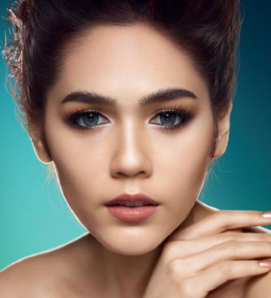
กลางวัน กลางคืน
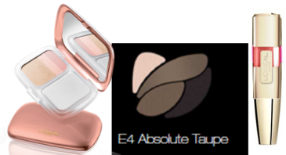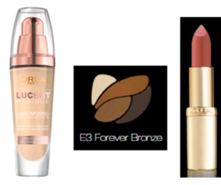

ในลุคกลางวัน ชมพู่เลือกใช้ Color Les Ombres in Brown แต่งแต้มเปลือกตา และสร้างสีสันให้ริมฝีปากด้วย Shine Caress Faye Shade ซึ่งเป็นลิปแมทช์สีอ่อนๆ โดยภาพรวมทั้งหมดจะออกไปทางโทนน้ำตาลหรือพาสเทลดูน่าสนใจ ซึ่งเป็นลุคที่สาวไทยชอบมากในการทำให้หน้าดูเปล่งประกายมีออร่า อย่างไรก็ตาม คุณ คาริมยังเสริมว่า ลุคโทนสีน้ำตาลก็กำลังมาแรงในปีนี้ของดาราฮอลลีวู้ด เป็นเทคนิคที่ไม่ยากแถมยังแต่งได้โดยใช้สีไล่โทนในตลับเดียว ซึ่งแต่ละเฉดก็ถูกวางมาแล้วว่าเข้ากัน แต่งเองก็ได้ผลลัพธ์แบบ โปรเฟสชั่นเนล ลุค ได้ไม่ยาก
ส่วนกลางคืน ชมพู่อัพลุคเพิ่มความเจิดจรัสด้วย Les Ombres Forever Bronze และเพิ่มความอวบอิ่มและน่าหลงไหลให้ริมฝีปากด้วย Color Riche Peach Dream

ชมพู่ - อารยา เอ ฮาร์เก็ต Red Carpet Glam 2
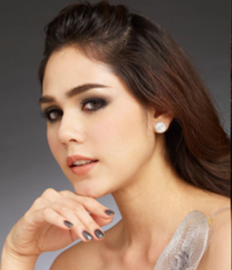
กลางวัน กลางคืน
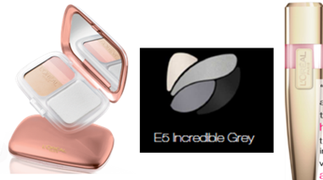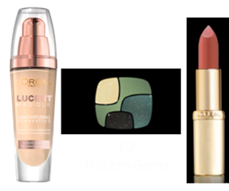
ในลุคกลางวัน ชมพู่อัพลุคสโมกกี้ อายให้ดูน่าตื่นเต้นขึ้นรวมทั้งมีการเบลนดิ้งสีอื่นเข้าไปด้วยเพราะเป็นลุคที่สาวไทยชอบ ชมพู่ใช้ลิปแมทช์สีอ่อนอย่าง Shine Caress Lolita Shade
สำหรับลุคกลางคืน เล่นสีเขียว, ม่วง ไฮไลท์สีทองในการแต่งตาด้วย Les Ombres Hidden Gem / Disco Smoking เพื่อสร้างลุคที่ดูหรูหราเพิ่มความเฉิดฉายเมื่ออยู่บนพรมแดง ซึ่งคุณ คาริม ราเมน กล่าวย้ำว่า “เทรนด์ ซอฟท์ สโมคกี้ อาย ปีนี้จะไม่เน้นขอบให้คมจนเกินไป แต่เน้นการเบลนดิ้ง” ซึ่งเหมาะกับเทรนด์ของสาวไทยที่ชมพู่ อารยา ทำการบ้านมาว่าในตอนนี้ลุคสโมคกี้ อายยังคงดูน่าตื่นเต้นโดยการเบลนดิ้งสีอื่นลงไปด้วย

